15-4-2020

Nombre del Autor

Syscenterlife@

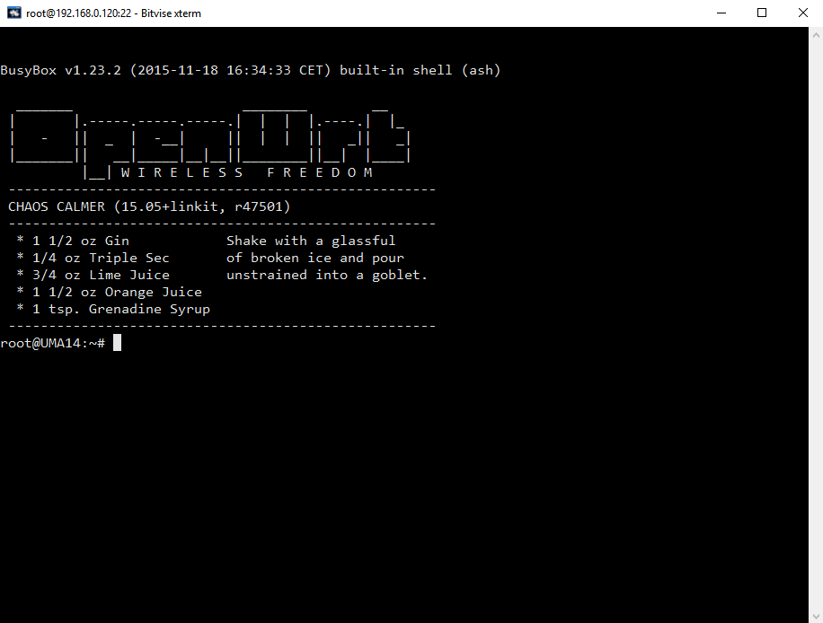

**Informe Sobre la Resolución de Problemas Algorítmicos**

**Implementación de un sistema en DOS sobre un caso simple abstraído como parte de las visitas guiadas.**

1. **Análisis del Problema (Descripción)**

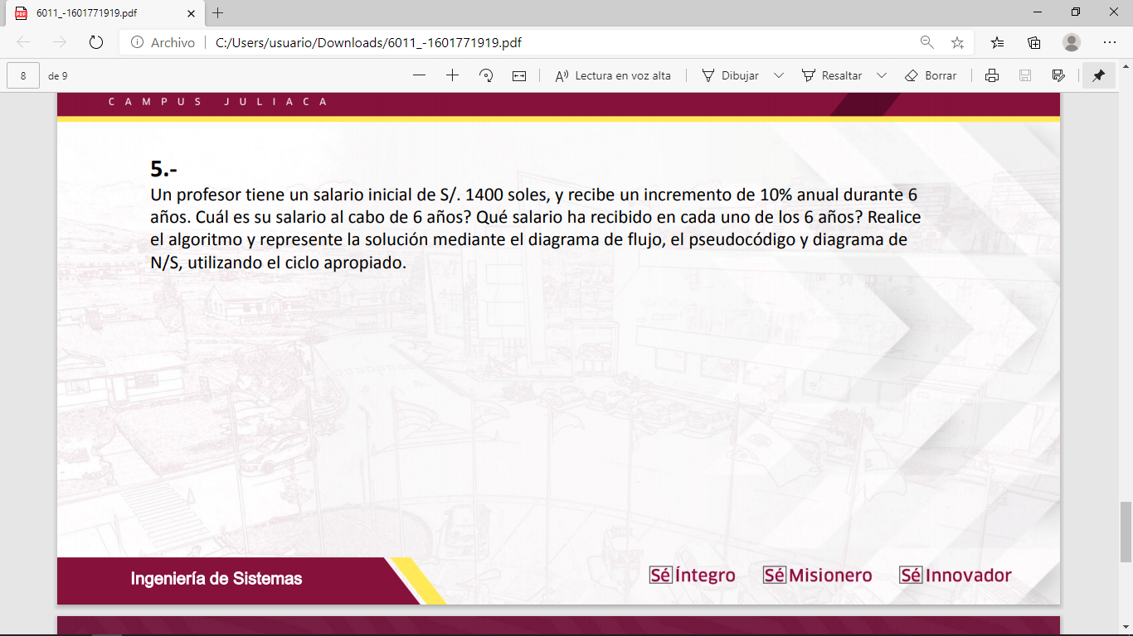

**Datos de Entrada**:

1. Definir Variables:

* salario , años=> Int (entero)
* salarioIncremento => Double(doble)

1. Datos de Entrada:

* salario

**Proceso:**

 salarioIncremento = salario * 0.10;

        System.*out*.*println*("Año " + " : " + " Salario");

*for* (int i = 1; i <= años; i++) {

            salario += salarioIncremento;

            System.*out*.*println*(i + "    :  " + salario);

        }

**Datos de Salida:**

* **salario**